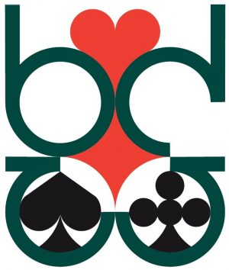

Komt u gezellig bridgen?

Op zondag 17 december 2023 organiseert BC Waalwijk de allereerste WaalwijkCITYdrive

De locatie is de Feestzaal van Eetcafé City, achteringang naast St. Jansplein 7; 5141 GR Waalwijk (gratis parkeren op loopafstand).
Het programma start om 09.15 uur met de ontvangst en vanaf 10 uur spelen we 36 spellen in 9 rondes. De uitslag wordt rond 16.30 uur verwacht. Meesterpunten volgens de geldende NBB schaal. Er zijn diverse leuke prijzen (in natura) te winnen. Paren van elk niveau zijn van harte welkom!
U kunt zich inschrijven tot 1 december via een mail naar waalwijkcitydrive@gmail.com met vermelding van de namen, mailadressen en eventuele bondsnummers van beide spelers en 1 telefoonnummer. Na inschrijving ontvangt u een mail met alle overige informatie.
Het inschrijfgeld bedraagt € 60 per paar. Dit is inclusief koffie/thee en wat lekkers bij de ontvangst, een uitgebreide lunch met drankje, hapjes bij de afsluiting en 2 extra consumptiebonnen per persoon.
U maakt het inschrijfgeld over op rekeningnummer NL21 RABO 0165 8055 60 t.n.v. Bridgeclub Waalwijk onder vermelding van WaalwijkCITYdrive en uw achternamen. De inschrijving is definitief na ontvangst van de betaling. Er is ruimte voor 48 paren, dus wacht niet te lang.
Heeft u nog vragen? Mail naar waalwijkcitydrive@gmail.com of bel Tonny van der Steen:
06 45 90 57 40.
WaalwijkCITYdrive

